H. AYUNTAMIENTO CONSTITUCIONAL
SAN JUAN DE LOS LAGOS JALISCO

INFORME DE ACTIVIDADES DE COMISION DE CULTURA

Instituto de Transparencia e Información Publica (ITEI) C, Ant: Unidad de Transparencia Municipal PRESENTE:

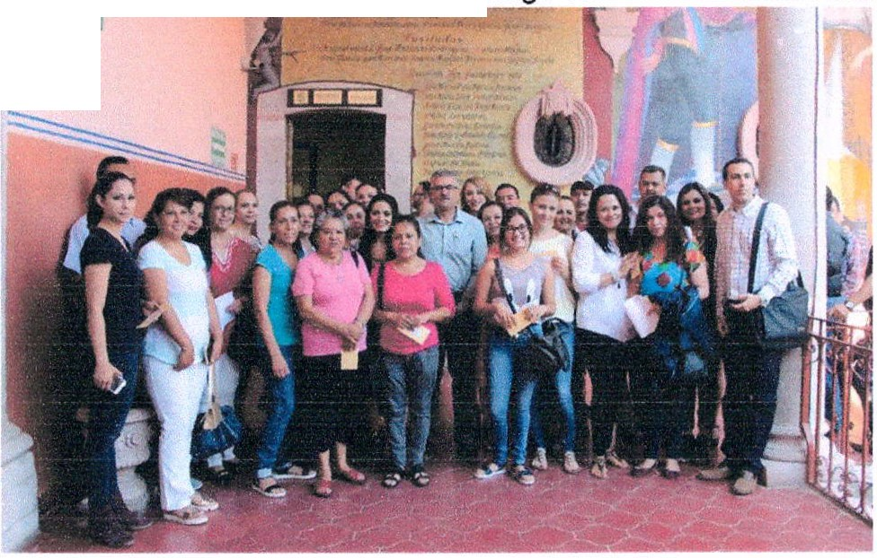Hago de su conocimiento de que en Sesión Ordinaria de Ayuntamiento Numero 8 del 28 de Abril 2016 No. de Oficio 345/14-C/SG16, se autorizo otorgar apoyo económico para la renta de 01 autobús , y apoyo económico de $500 (quinientos pesos 00/100 MN), como estímulo a las 22 alumnas participantes en el concurso UPA 2016 ya que el 20 de marzo 2016 quedaron en primer lugar y ganaron la pase a la final del 17,18, y 19 de Junio del 2016 en la Ciudad de Cancún Quintana Roo. Se me comisiono hacer la en del estimulo económico bajo la partida 1 -
presupuesta! 4400 ayudas sociales, por lo tanto para
hacer una
entrega formal y personal se les invito para hacer la
entrega en las
instalaciones
de la
Presidencia Municipal.

ATENTAMENTE.

CC. ARCHIVO

CC. TRANSPARENCIA MUNICIPAL

PRESIDENCIA
H. AYUNTAMI ENTO
CONSTITUCIONAL

Oficio Num.:_ _
Asunto :_ __ _

MTRA. HELENE SERRANO Y PADRES DE FAMILIA DE LA ACADEMIA DANZART PRESENTE:

La que suscribe Mtra. Marcela Becerra Villa, regidora de cultura del Municipio de San Juan de Jos Lagos Jal, me es grato primeramente saludarle y desearle éxito en sus labores diarias, asf mismo sirva el presente para informarle el acuerdo de Ayuntamiento no. 345/140-C/SJG16 el cual dice así:

ACUERDO. POR 13 VOTOS A FAVOR DE LOS REGIDORES PRESENTES, QUE CORRESPONDE A UNA MAYORIA CALIFICADA, SE AUTORIZA OTORGAR APOYO ECONOMICO PARA LA RENTA DE 01 UN AUTOBUS, PREVIA COMPROBACION ANTE LA HACIENDA MUNICIPAL MEDIANTE COMPROBANTE QUE CUMPLA CON LOS REQUISITOS FISCALES VIGENTES, PARA TRANSPORTAR A LAS 22 VEINTIDOS ALUMNAS PARTICIPANTES QUE SE ENLISTAN EN LA SOLICITUD ANEXA A LA PRESENTE SOLICITUD, TRANSPORTE DE SAN JUAN DE LOS LAGOS- AREOPUERTO DE LA CIUDAD DE GUADLAJARA Y AREOPUERTO DE LA CUIDAD DE GUADLAJARA-SAN JUAN DE LOS LAGOS JALISCO. DE IGUAL MANERA SE APRUEBA OTORGAR APOYO ECONOMICO POR LA CANTIDAD DE $500.00 (QUINIENTOS PESOS 00/100 M.N.) COMO ESTIMULO A LAS 22 VEINTIDOS ALUMNAS PARTICIPANTES QUE SE ENLISTAN EN LA SOLICITUD ANEXA A LA PRESENTE SOLICITUD, COMISIONANDO A LA REGIDORA MUNICIPAL MTRA MARCELA BECERRA VILLA ENTREGAR EL ESTIMULO ECONOMICO.

Para la entrega física del estimulo económico requerimos que ustedes sean tan amables de asistir. las participantes o algún familiar en el salón de cabildo de presidencia municipal el 12 de mayo del 2016 a las 10:00am. En espera de su puntual asistencia me despido de ustedes quedando en entero como su segura servidora.

ATENTAMENTE
S A N J U A N D E LO S LAG O S J A L 1S C O 9 D E M A Y O /2016
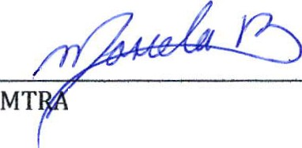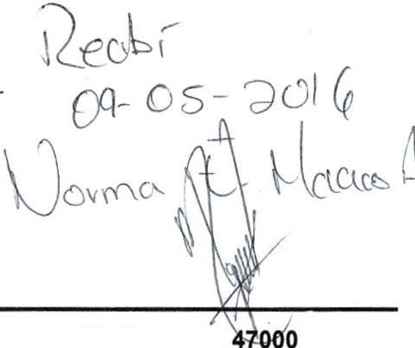REGIDORA DE CULTURA MUNICIPAL

. MARCELA BECERRA VILLA
Cel. 3951003160

C.C.P. HELEN SERRANO.- MAESTRA DANZA CLASICA CASA CULTURA MU N ICIPAL
C.C.P.LN.MARCiii.A BECERRA VI L.l.A.- REG fDORA MUNICIPAL

CALLE SIMÓN HERNÁNDEZ NO. 1 COL. CENTRO SAN JUAN DE LOS LAGOS, JALISCO. C.P.
Tel. {395) 785 0001 1 785 5060 1 785 0078 1 785 0118 1 725 2840

-- ---- --

H. AYUNTAMIENTO CONSTITUCIONAL
SAN JUAN DE LOS LAGOS JALISCO

INFORME DE ACTIVIDADES DE COMISION DE CULTURA

Instituto de Transparencia e Información Publica (ITEI) C, Ant: Unidad de Transparencia Municipal PRESENTE :

Hago de su conocimiento de que en Sesión Ordinaria de Ayuntamiento Numero 8 del 28 de Abril 2016, se me comisiona a la comisión edilicia de reglamentos para dictaminar la propuesta de la aprobación del Reglamento de la Crónica Municipal. Como respuesta al Oficio numero 348/14-C/SG16 , minuciosamente cada articulo propuesto lo analice y le hice algunas propuestas, tomadas positivamente para integrar en el mismo.

A T E N T A M E N T E.

MTRA. 1 CELA BECERRA VILLA REGIDORA MUNICIPAL DE CULTURA Y TURISMO
SAN JUAN DE LOS LAGOS JALISCO

CC. ARCHIVO
CC.TRANSPARENCIA MUNICIPAL

